Δ΄ΔΗΜΟΤΙΚΗ ΚΟΙΝΟΤΗΤΑ
Παρασκευή 29/09/2023 στο υπαίθριο θεατράκι του Πολιτιστικού Κέντρου της Τούμπας
Ώρα έναρξης 8:00 μ.μ.
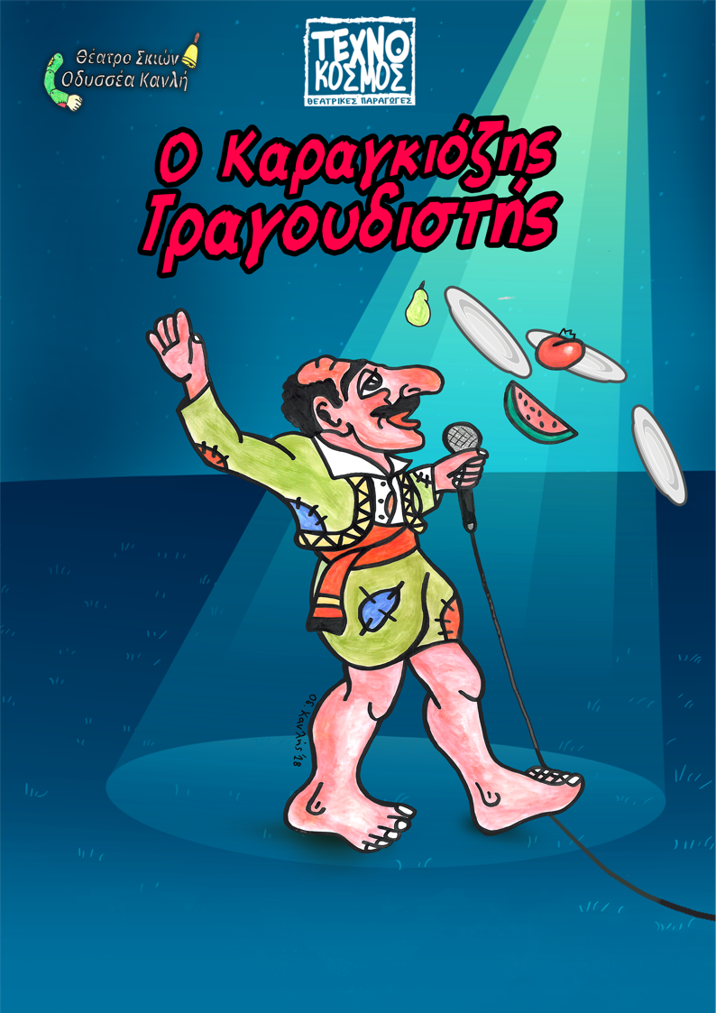
Η είσοδος είναι ελεύθερη για το κοινό

